附件一：被调查企业的分类
通过对实地调查和收到问卷情况的汇总，我们对103家会员企业的基本情况有了一个比较详细的了解，从其分类看：
1、按所有制分类：
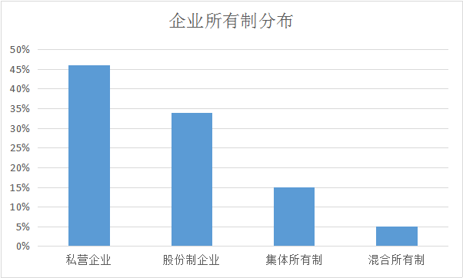
2、按收入（规模）分类：
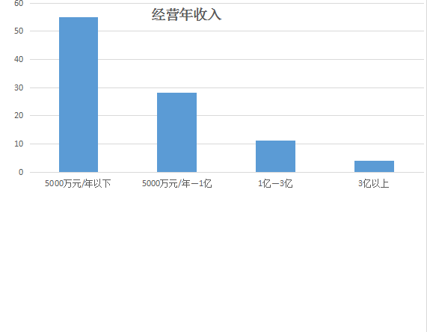
3、按企业产品分类：
（1）、重大装备占45 %。其中，机床18%，运输设备12%，电机15%，泵业27%，风机8%，自动化装备20%
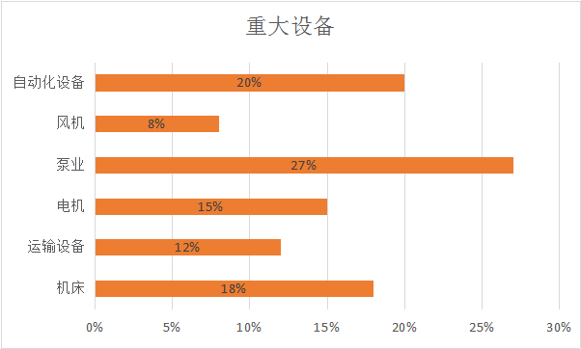
（2）、主要机械加工占20%。其中，车削加工类35%，洗削加工类16%，镗铣加工类15%，钻刨加工类21%，磨削加工类8%，特种加工类5%
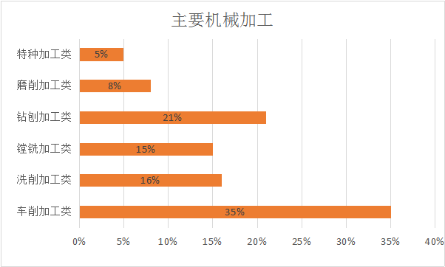
（3）、配套零部件占10%。其中，汽车配件24%，标准件36%，资源开采设备20%，电力电子15%，仪器仪表5%
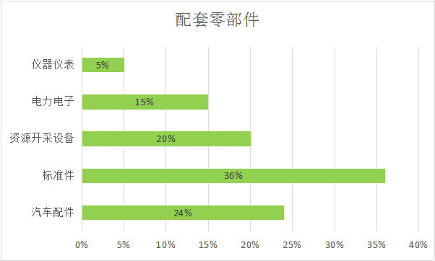
（4）、主要铸造占15%。其中，砂型铸件30%、消失模铸造28%、压铸件15%、熔模铸件19%、特种铸造8%

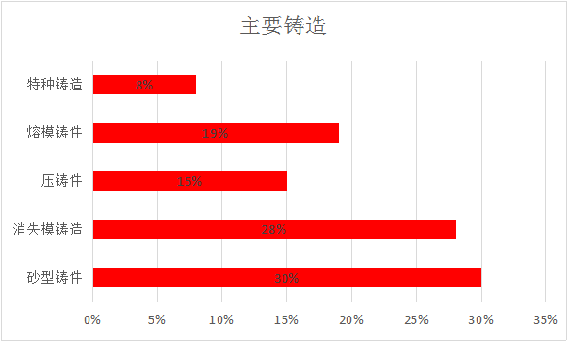
（5）、矿山装备占10%。包括运输物流、检测测量、通用设备等。
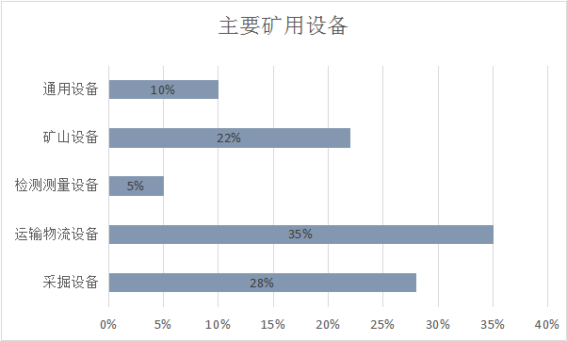

附件二：自动化、智能化装备需求。
（1）加工设备类需求。
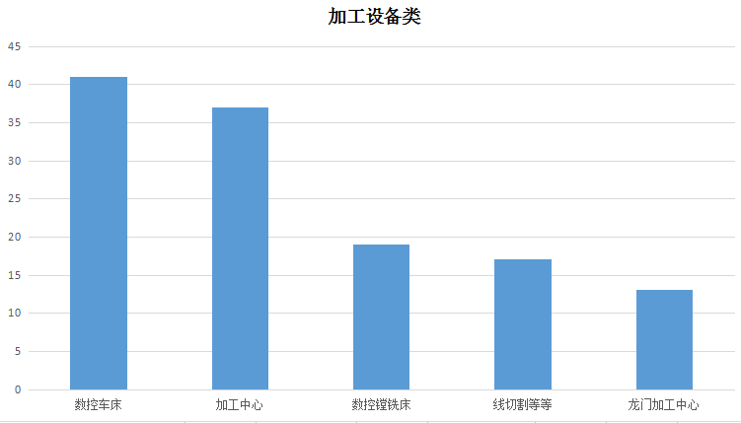

（2）、工业机器人需求。
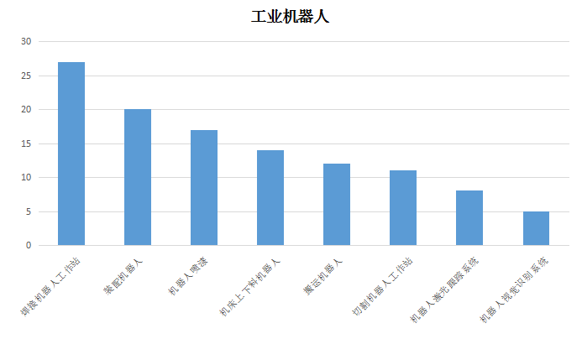

（3）、生产线需求。
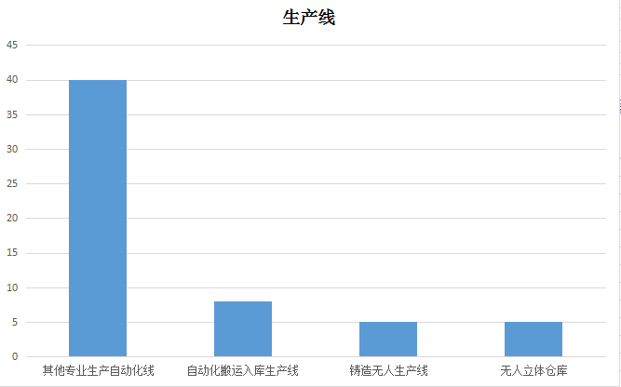

（4）、其他配件类需求。
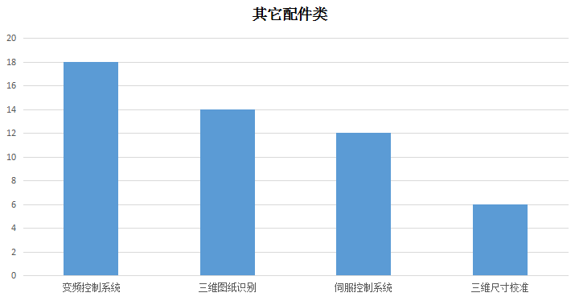

（5）、计算机软件类
